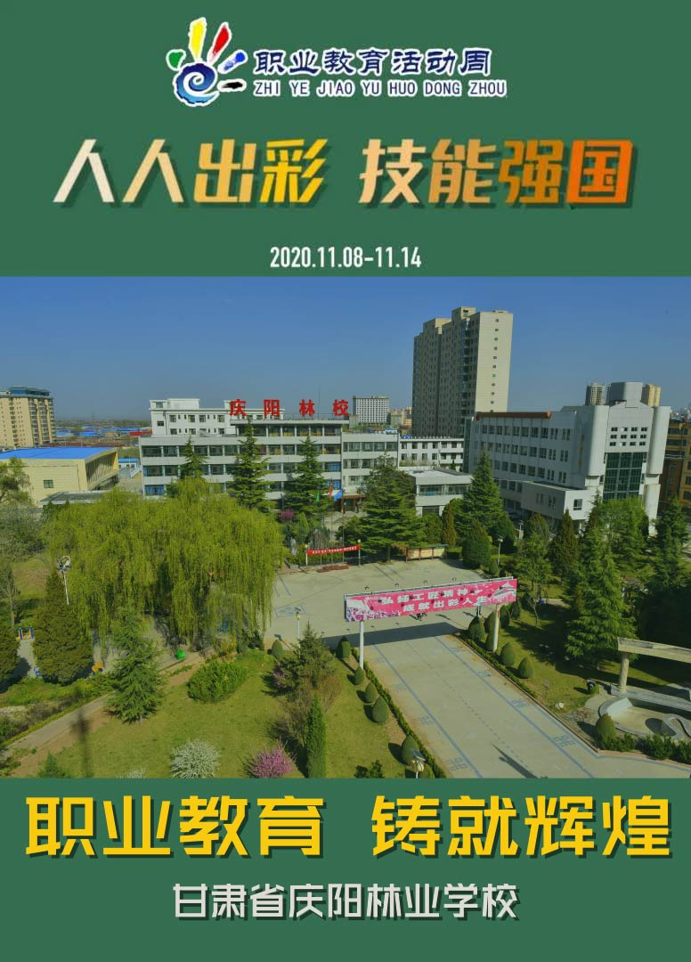

技能比拼，风采展示
—— 甘肃省庆阳林业学校举行全校专业技能比拼活动
根据甘肃省教育厅关于转发《教育部等十部门关于做好2020年职业教育活动周相关工作的通知》的要求及我校《职教教育活动周实施方案》安排，我校于11月8 日至14 日举办了全校各专业技能比拼风采展示活动。其中，汽修专业于11月8日、9日共进行了机电维修、钣金、涂漆、汽车营销四个项目的竞赛。
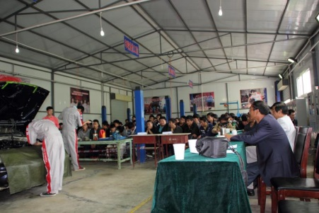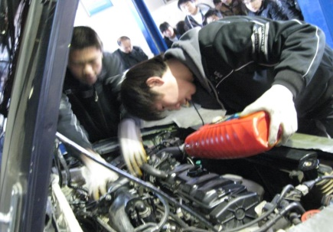
发动机维修比赛现场
二级维护比赛现场

比赛在我校汽修实训车间进行，共有我校汽修专业三个年级、5个班 、45名选手参加。比赛中，汽修专业组老师们精心组织策划，周密部署安排，比赛场上严格评选，认真评分，选手们积极参加、认真比赛，将平时所学付之实践。经过激烈比拼，共有12名学生荣获一等奖，15名学生荣获二等奖， 18名学生荣获三等奖。
通过这次专业比拼、风采展示活动，激发了广大学生专业学习的热情和信心，赛出了水平，赛出了风格，也展示了我校汽修专业学生优秀的技能水平。

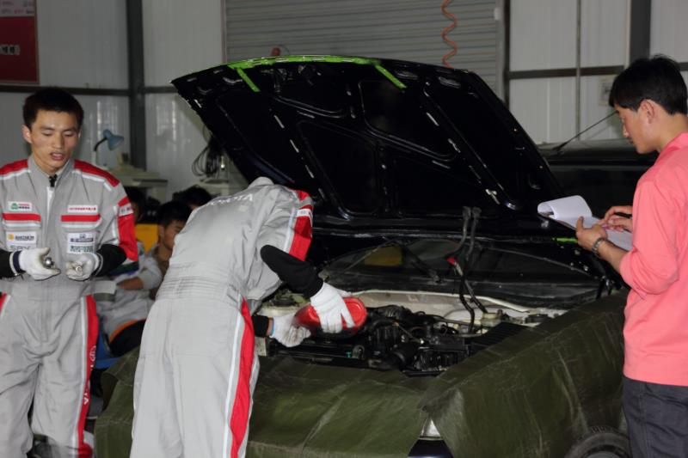
学生比赛现场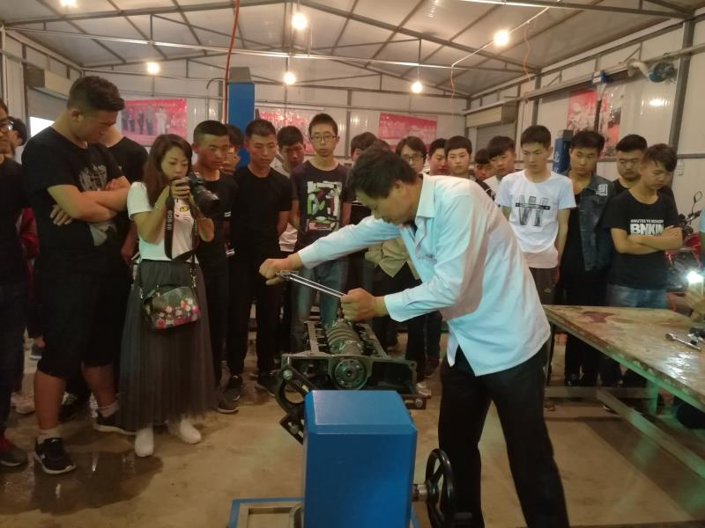
发动机拆装老师示范点评
